Министерство образования и науки Российской Федерации

Федеральное государственное бюджетное образовательное учреждение

Высшего профессионального образования

Тамбовский государственный технический университет

Кафедра

**КУРСОВАЯ РАБОТА**

по дисциплине «Мультимедийные технологии»

на тему: «Разработка электронного учебника»

Выполнила студентка гр. –41

А.А.

Проверила: Н.В.

Тамбов

Содержание

1. Задание на курсовую работу

2. Описание концепции электронного учебника

3. Выбор средства реализации электронного учебника (обоснование, сравнительный анализ)

4. Описание структуры электронного учебника, видов меню и навигации.

5. Описание средств реализации анимации в электронном учебнике

6. Описание средств реализации тестового контроля в электронном учебнике

7. Руководство для модификации электронного учебника

8. Скриншоты

9. Список литературы

**1. Задание на курсовую работу**

Разработать электронный учебник на тему «Численные методы», используя предоставленные материалы. (см. список литературы, пункт 1).

При разработке учебника 2 темы из 11, предоставленных в исходном материале, оформить с использованием анимации, помогающих пониманию материала.

К учебнику также требуется разработать видео-заставку.

По содержанию материала учебника реализовать тестовую часть для проверки знаний обучающихся.

**2. Описание концепции электронного учебника**

Под «электронным учебником» понимают компьютерное, педагогическое программное средство, предназначенное, в первую очередь, для предъявления новой информации, дополняющей печатные издания, служащее для индивидуального и индивидуализированного обучения и позволяющее в ограниченной мере тестировать полученные знания и умения обучаемого.

Электронные учебники широко используются в дистанционной форме обучения. Достоинствами этих учебников являются: во-первых, их мобильность, во-вторых, доступность связи с развитием компьютерных сетей, в-третьих, адекватность уровню развития современных научных знаний. С другой стороны, создание электронных учебников способствует также решению и такой проблемы, как постоянное обновление информационного материала. В них также может содержаться большое количество упражнений и примеров, подробно иллюстрироваться в динамике различные виды информации.

Разрабатываемый электронный учебник поможет обучающимся освоить такие темы, как:

* решение алгебраических и трансцендентных уравнений и их систем;
* решение определённых интегралов;
* решение обыкновенных дифференциальных уравнений, дифференциальных уравнений в частных производных и их систем;
* решение задач оптимизации.

**3. Выбор средства реализации электронного учебника (обоснование, сравнительный анализ)**

В качестве html редактора мною были использованы следующие инструменты:

* Adobe Dreamweaver CC
* Notepad ++

Notepad ++ – это свободный текстовый редактор с открытым исходным кодом для Windows с подсветкой синтаксиса большого количества языков программирования и разметки, в том числе и html. Я считаю его незаменимым инструментом любого разработчика, так как он имеет небольшой размер, быстрая скорость загрузки и удобный интерфейс.

Adobe Dreamweaver CC.- программный пакет, предназначенный для редактирования и разработки веб-сайтов. У него очень удобный интерфейс и он обладает всеми нужными функциями – от простого ввода HTML кода и его редактирования, до создания скриптов и настройки таблицы стилей CSS.

Dreamweaver - WYSIWYG редактор. Это означает, что за любым изменением текущей или созданием новой страницы, пользователь может наблюдать в области представления. Новые функции и дополнения, регулярные обновления, рассчитанные на постоянно развивающуюся сферу создания сайтов, делают данный продукт популярнейшим HTML-редактором.

**4. Описание структуры электронного учебника, видов меню и навигации.**

На главной странице моего электронного учебника можно увидеть его обложку и несколько пунктов меню, таких как Главная, Тестирование, О пособии, О разработчике, Содержание, Рубрики. В первой вкладке находится все статьи данного учебника. Тест содержит 10 вопросов, после того, как произойдет ответ на все 10 вопросов можно узнать свою оценку. Вкладка «О разработчике» содержит информацию обо мне. В рубриках содержится 16 глав для перехода. Переходя на любую рубрику, можно увидеть дополнительные ссылки, по темам данной страницы. В левом нижнем углу страницу есть переход на страницу назад, вперед и вернуться на самую главную страницу. В верхнем меню есть кнопка Содержание, при наведении на нее открывается содержание учебника, где так же нажимая на любую главу можно перейти на страничку.

**5. Описание средств реализации анимации в электронном учебнике**

Gif анимация создавалась в программе Adobe Flash Professional. Анимация в Adobe Flash Professional рисуется покадрово.

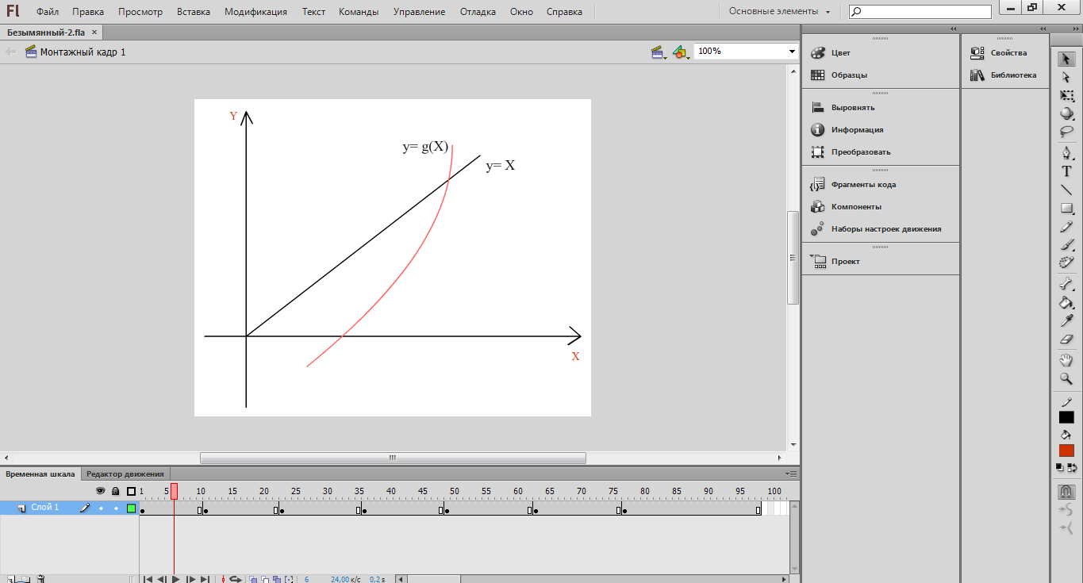

Скриншот рабочего окна программы.

Внизу рабочего окна программы находится timeline – покадровая разметка будущей анимации. Внизу слева находятся слои. Для начала нужно выбрать ключевой кадр, выбрав его на временной линии и нажав F6 или выбрав аналогичную команду в верхнем меню. После этого в этом кадре можно рисовать, используя инструменты ,которые находятся справа. Самые используемые мной инструменты это Кисть, Линия, Текст, Овал. Таким образом я прохожу по временной шкале, выбирая расположение ключевых кадров и рисуя необходимые мне кадры. После чего достаточно сохранить файл в удобном формате (Gif) и вставлять его на сайт.

Таким образом создавать анимацию не сложно, но занимает очень много времени.

**6. Описание средств реализации тестового контроля в электронном учебнике**

Для реализации тестовой части электронного учебника была написана программа на языке Javascript, которая собственно занимается выводом на экран вопросов, вариантов ответа к ним и проверкой ответа на правильность. В программе составлен массив, в который записаны тексты вопросов, вариантов ответа и номер правильного ответа. При необходимости расширения базы тестов ее легко дополнить новыми вопросами, с этим справится любой студент, даже не знакомый с языком программирования, просто заполняя новые вопросы по шаблону предыдущих.

После нажатия кнопки «показать результат», программа сопоставляет номер правильного ответа в массиве с номером ответа, данного пользователем, и на основании этого выдаст результат

**7. Руководство для модификации электронного учебника**

При необходимости электронный учебник можно легко дополнять новой информацией, модифицировать. Открытый код html страниц как раз способствует этому.

Тестовая часть спроектирована таким образом, что каждый вопрос, ответы на него и номер правильного варианта хранятся в массиве. Благодаря этому очень легко открыть код Javascript, на котором написаны тесты и проверка их на правильность, и добавить необходимое количество новых вопросов, используя уже имеющиеся вопросы как шаблон. Больше ничего изменять в программе не потребуется: размер массива с вопросами вычисляется автоматически и все вопросы будут отображены на странице с тестами.

**8. Скриншоты**

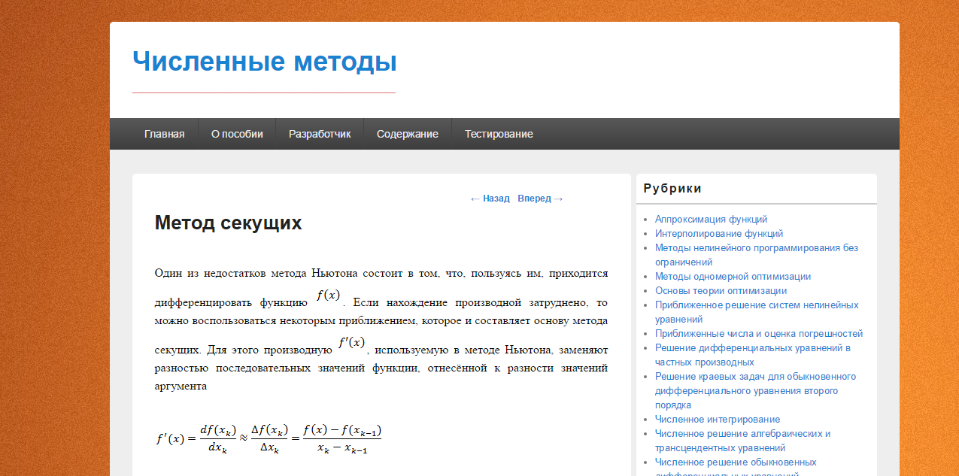

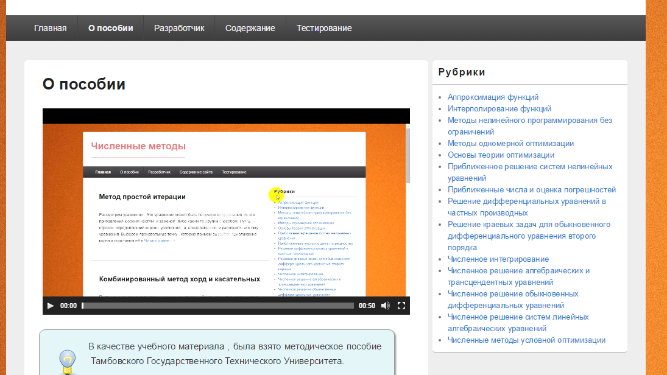

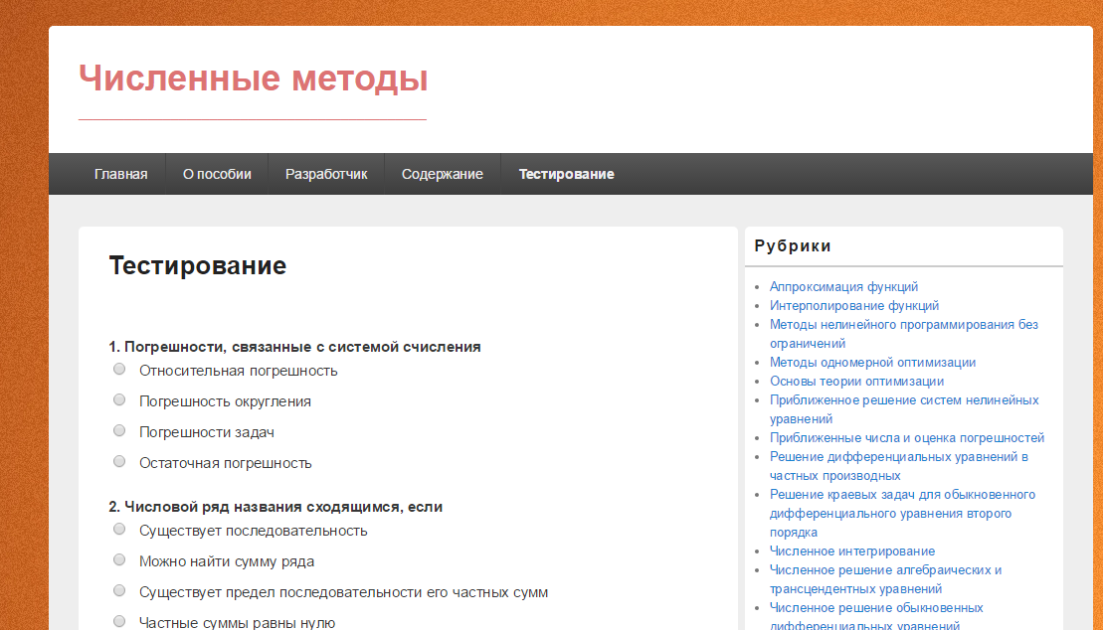

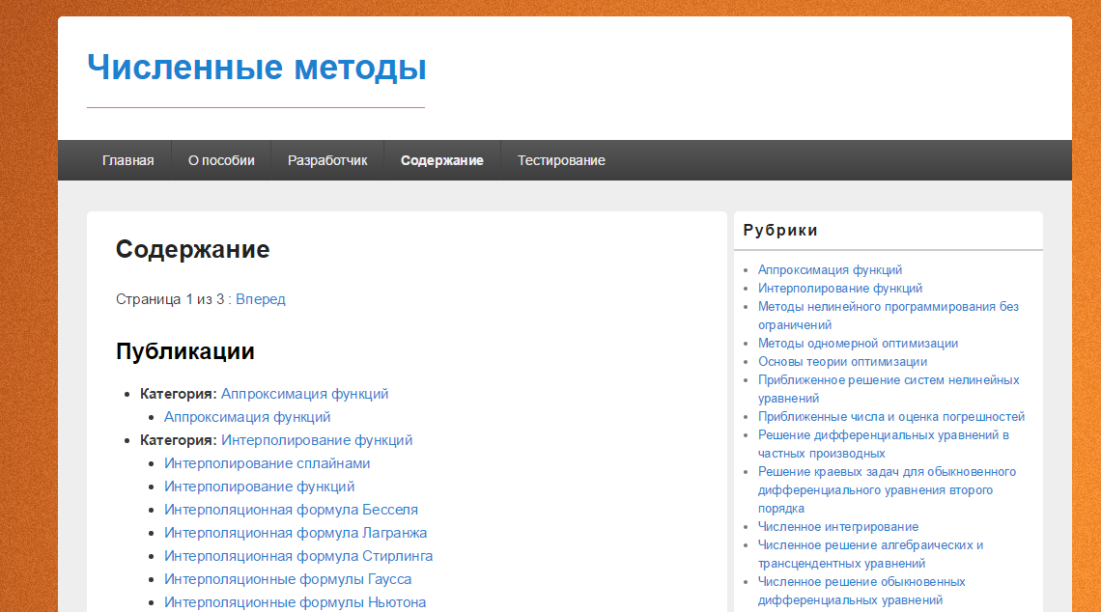

**9. Список литературы**

1. **Майстренко А.В.** Численные методы расчёта, моделирования и проектирования технологических процессов и оборудования : учебное пособие / А.В. Майстренко, Н.В. Майстренко. – Тамбов : Изд-о ФГБОУ ВПО «ТГТУ», 2011. – 144 с. – 100 экз. ISBN 978-5-8265-1069-8.
2. **Майстренко Н.В.** Мультимедийные технологии в САПР: учебное пособие для студ. 5 курса по спец. 230104. Ч. 1 / Н. В. Майстренко, А. В. Майстренко. - Тамбов: Изд-во ТГТУ, 2008. - 80 с. - ISBN 978-5-8265-0725-4 – 71 экз.
3. **Майстренко Н.В.** Мультимедийные технологии в САПР: учебное пособие для студ. 5 курса по спец. 230104. Ч. 2 / Н. В. Майстренко, А. В. Майстренко. - Тамбов: Изд-во ТГТУ, 2009. - 80 с. - ISBN 978-5-8265-0803-9 – 67 экз.
4. **Информационные технологии в САПР. Вычислительные сети и компьютерная графика**: учеб. пособие для студ. 3-4 курсов спец.: 230104 днев.отд-ния / С. А. Васильев, В. Е. Подольский, И. В. Милованов, В. И. Лоскутов. - Тамбов: ТГТУ, 2008. - 79 с. – 65 экз.

Технология построения интерактивных Web-ресурсов: учебное пособие.

1. Ульяновск: УлГТУ, 2009. - 100 с. [Электронный ресурс]: <http://window.edu.ru/window/catalog?p_mode=1&p_qstr=%D0%B2%D1%8B%D1%87%D0%B8%D1%81%D0%BB%D0%B8%D1%82%D0%B5%D0%BB%D1%8C%D0%BD%D0%B0%D1%8F%20%D1%82%D0%B5%D1%85%D0%BD%D0%B8%D0%BA%D0%B0&p_qyear1=2007&p_rid=71882>